STORIA 1 ESTETISTA, LEZIONE DEL GIORNO 21.04.2020, ORE 13-14, DOCENTE GIULIA MARIA CAPOCCIONI
La repubblica romana e i magistrati
Nella repubblica romana i capi dello Stato erano i due consoli. Il Senato era una ristretta assemblea di nobili che dirigeva la politica di Roma e approvava le leggi. Alle assemblee popolari, i Comizi, spettava il compito di eleggere i magistrati.
Durante il periodo repubblicano i magistrati più importanti erano:
- i consoli, cioè i capi dello Stato, la loro carica durava 1 anno; erano due e avevano il comando supremo dell’esercito. Convocavano i Comizi e il Senato; proponevano le leggi e davano il loro nome all’anno in cui erano in carica. Erano anche giudici.
- i pretori, la cui carica durava 1 anno, all’inizio della repubblica erano due, poi divennero otto; si occupavano dell’amministrazione della giustizia, ma avevano anche importanti ruoli militari; dopo le grandi conquiste fu affidata loro l’amministrazione delle province;
- il dittatore, la cui carica durava 6 mesi, era uno solo e veniva scelto dal Senato per far fronte a situazioni di emergenza; riuniva in sé tutti i potei civili e militari;
- i questori, la cui carica durava 1 anno, inizialmente erano due, poi furono aumentati progressivamente fino a venti; amministravano la finanza pubblica, ossia i soldi dello Stato;
- i censori, la cui carica durava 18 mesi, erano due ed erano incaricati di compilare il censimento, cioè l’elenco dei cittadini divisi in classi a seconda della ricchezza posseduta;
- gli edili, la cui carica durava 1 anno, erano quattro, due patrizi e due plebei, curavano la costruzione e la manutenzione delle opere pubbliche;
- i tribuni della plebe, la cui carca durava 1 anno, in origine erano due, poi vennero aumentati fino a dieci; avevano il compito di rappresentare la plebe. Potevano proporre leggi o far sospendere una legge dannosa per la plebe (diritto di veto). La loro persona era considerata sacra e inviolabile.

E’ interessante osservare come sia cambiato nel tempo il significato di questi termini. Oggi infatti:
- il console è colui che rappresenta uno Stato all’estero;
- il censore è colui che giudica secondo la morale (ad esempio uno spettacolo o un’opera d’arte);
- il dittatore è colui che governa senza rispettare il volere del popolo;
- l’edile è chi lavora nell’industria dell’edilizia, cioè nella costruzione di case, fabbriche etc..;
- il questore dirige la polizia ed ha la responsabilità dell’ordine pubblico nell’ambito della provincia;
- il pretore è il giudice che si occupa delle cause minori.

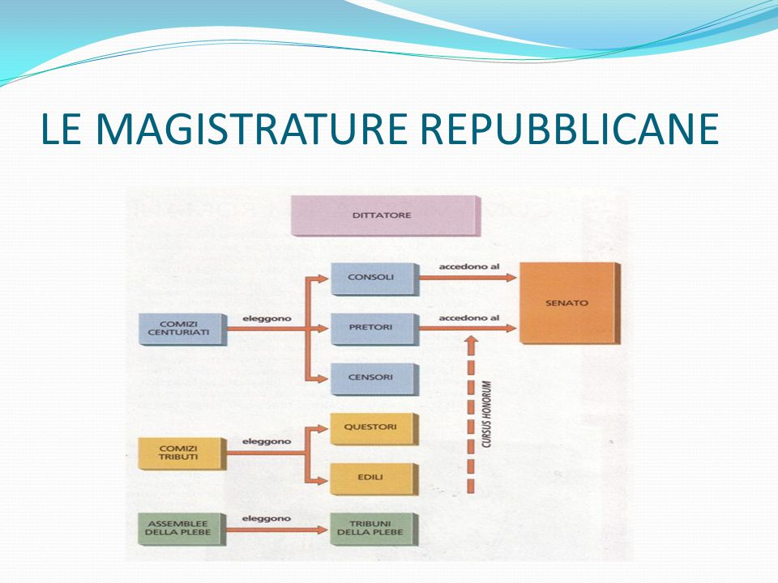

TEST DI STORIA 1 ESTETISTA, LEZIONE DEL GIORNO 21.04.2020, ORE 13-14, DOCENTE GIULIA MARIA CAPOCCIONI
- Nella repubblica romana chi era a capo dello Stato?
- Il dittatore
- I consoli
- I plebei
- Quanti erano?
- due
- otto
- venti
- Per quanto tempo restavano in carica?
- 6 mesi
- 1 anno
- 18 mesi
- Di che cosa si occupavano?
- Dell’edilizia
- Del censimento
- Dell’esercito
- I tribuni delle plebe facevano parte delle famiglie più ricche di Roma. V F
- Amministravano la finanza a Roma
- i pretori
- i consoli
- i questori
- Il dittatore veniva scelto
- dai consoli
- dai tribuni della plebe
- dal Senato
- I comizi erano le assemblee di tutti i magistrati. V F
- I comizi erano assemblee popolari. V F
- Oggi il questore è ……………………………………………………………………………………………………………………………………………………………………..

